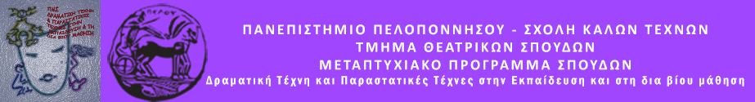
ΠΑΝΕΠΙΣΤΗΜΙΟ ΠΕΛΟΠΟΝΝΗΣΟΥ
ΣΧΟΛΗ ΚΑΛΩΝ ΤΕΧΝΩΝ
ΤΜΗΜΑ ΘΕΑΤΡΙΚΩΝ ΣΠΟΥΔΩΝ
Βασιλέως Κωνσταντίνου 21 & Τερζάκη, 211 00, ΝΑΥΠΛΙΟ
http://ts.uop.gr/tsdie/

ΔΕΛΤΙΟ ΤΥΠΟΥ
Θεατροπαιδαγωγικό Πρόγραμμα στην Εθνική πινακοθήκη Μουσείο Αλέξανδρου Σούτζου παράρτημα Ναυπλίου.
Τίτλος προγράμματος : Ο Ήρωας του πίνακα . Εγώ;
Στο πλαίσιο του Μεταπτυχιακού Προγράμματος «Δραματική Τέχνη και Παραστατικές Τέχνες στην Εκπαίδευση και στη Δια Βίου Μάθηση» του Τμήματος Θεατρικών Σπουδών της Σχολής Καλών Τεχνών του Πανεπιστημίου Πελοποννήσου, θα υλοποιηθεί Θεατροπαιδαγωγικό Πρόγραμμα για τους μαθητές της Ε΄ τάξης των πρότυπων εκπαιδευτηρίων Αφών Μαλτέζου στην Εθνική πινακοθήκη μουσείο Αλέξανδρου Σούτζου ,παράρτημα Ναυπλίου, την Παρασκευή 19 Ιανουαρίου 2018 και ώρα 11.00 με τίτλο: Ο Ήρωας του πίνακα. Εγώ;
Το πρόγραμμα, θα βασιστεί στους πίνακες που εκτίθενται στην πινακοθήκη. Έχει ως στόχο τα παιδιά να γνωρίσουν την πινακοθήκη του τόπου τους με έναν βιωματικό τρόπο. Επίσης τα παιδιά θα μάθουν ιστορικά γεγονότα που απεικονίζουν οι πίνακες. Με την δραματοποίηση τα παιδιά θα γίνουν οι ίδιοι οι ήρωες του πίνακα μέσα από την παρατήρηση και τον αυτοσχεδιασμό.
Εμψυχώνουν οι μεταπτυχιακοί φοιτητές:
Βίκυ Μουστάκα (Θεατρολόγος)
Έλενα Βλαχογιάννη (Θεατρολόγος)
ΧΡΟΝΙΚΗ ΔΙΑΡΚΕΙΑ ΠΡΟΓΡΑΜΜΑΤΟΣ: 90 ΛΕΠΤΑ

